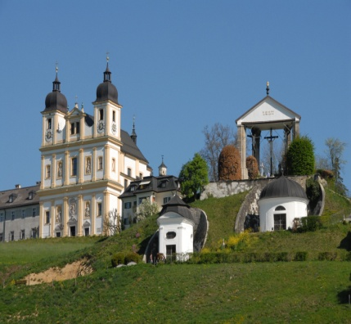 **E I N L A D U N G**

**zum**

##### Gebetstreffen

mit Br. Johannes-Marcus (FJM)

(Laienbruder der „Familie der Heiligen Herzen Jesu und Mariens)

am Freitag, 15.Juni 2018

um 14.00 Uhr in Maria-Plain

Treffpunkt:

Ursprungskapelle beim Plainwirt

Betrachtung der schmerzhaften Rosenkranzgeheimnisse

Bei Regenwetter werden wir uns um einen geeigneten Raum umsehen

Bitte auch weitersagen

Tel. 06463/8666 Mail: eder.josef@sbg.at